Chile: Uno de los nuestros – Manuel Cabieses
Por
werken rojo
-
26 febrero, 2026

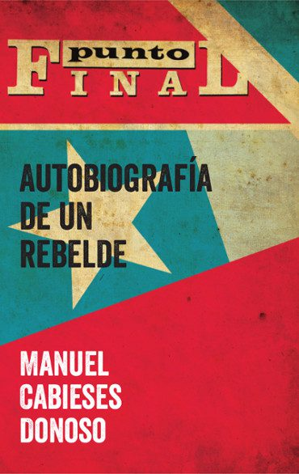
Con pesar nos enteramos hoy del fallecimiento a los 92 años del periodista revolucionario Manuel Cabieses, una voz permanente del periodismo crítico fundador de la revista Punto Final, prisionero político tras el golpe de Estado de 1973, militante y dirigente clandestino del MIR después de su retorno ilegal desde el exilio.
Patricio Guzmán S.

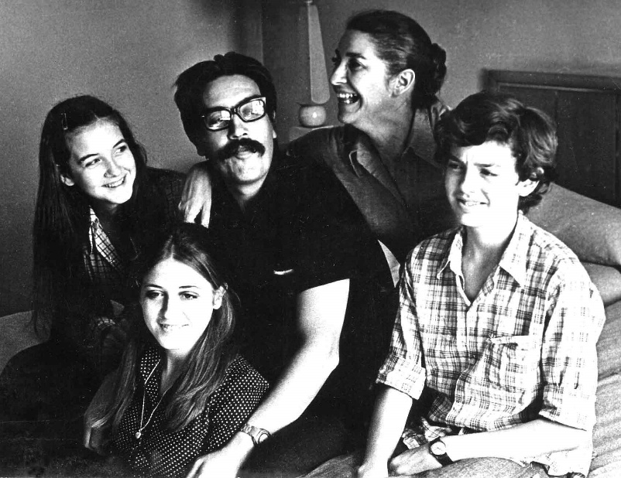
El pasado 25 de febrero de 2026, Chile perdió a uno de los periodistas más emblemáticos y coherentes de su historia contemporánea. Manuel Cabieses Donoso falleció a los 92 años, él fue parte fundamental del periodismo crítico y la militancia revolucionaria en el país, en los años de la situación pre revolucionaria durante el gobierno encabezado por Salvador Allende, luego durante su actividad contra la dictadura civil y militar y finalmente bajo los gobiernos civiles de la transición pactada capitalista neoliberal. Su vida, un intrincado tejido entre la pluma y la acción política revolucionaria, recorrió las principales convulsiones sociales de Chile y América Latina durante más de siete décadas.
Los Inicios de un Periodista Revolucionario
Nacido en 1933, Cabieses se formó como periodista autodidacta, lejos de las aulas universitarias, forjándose en el mundo del sindicalismo junto a figuras como Clotario Blest en la Central Única de Trabajadores (CUT) . Su vocación lo llevó a colaborar en medios como La Gaceta y Las Noticias de Última Hora, donde comenzó a desarrollar un estilo que ya apuntaba a un periodismo de profunda convicción social .
Su temprana mirada crítica sobre la realidad latinoamericana lo llevó a un breve exilio en Venezuela tras la elección de Jorge Alessandri, experiencia que plasmaría en su libro «Venezuela Okey» .
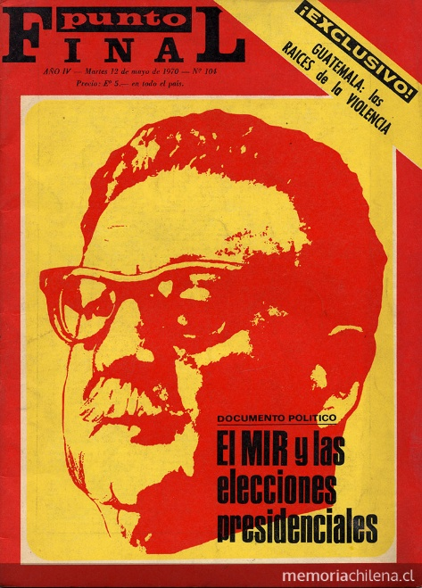
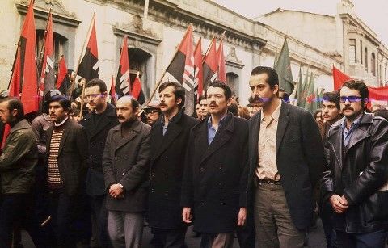
El Nacimiento de «Punto Final»: Una Trinchera Editorial
El gran hito de su carrera, y su legado más perdurable, fue la fundación de la revista Punto Final el 15 de septiembre de 1965, junto a Mario Díaz Barrientos . La publicación nació con la ambiciosa idea de tratar los temas a fondo, hasta agotarlos, de ahí su nombre. Inicialmente un folleto monográfico, pronto se transformó en una revista quincenal gracias al influjo de Jaime Barrios, un economista vinculado al Che Guevara, quien la convirtió en una tribuna para las ideas revolucionarias .
Bajo la dirección de Cabieses, Punto Final se definió como un medio al servicio de los intereses del pueblo, buscando entregar «antecedentes que actúen como factores estimulantes del combate» . En sus páginas se debatieron los procesos revolucionarios, y su equipo logró la hazaña de recuperar los diarios del Che Guevara en Bolivia para su publicación mundial .
Durante el gobierno de la Unidad Popular de Salvador Allende, la revista acompañó el proceso con una mirada crítica pero profundamente comprometida con sus transformaciones de fondo . En este período, la línea editorial de Punto Final y la militancia de Cabieses convergieron plenamente. Punto Final aunque siempre plural y abierto a distintas plumas de la izquierda chilena, se transformó durante los años de la Unidad Popular en la voz no oficial del MIR.
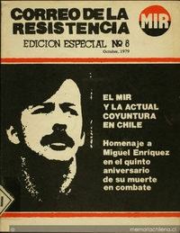
Militancia Revolucionaria y el Golpe de 1973
Manuel Cabieses no fue solo un observador de la política; fue un actor clave. Su compromiso lo llevó a militar en el Movimiento de Izquierda Revolucionaria (MIR), llegando a ser miembro de su Comité Central . Desde su revista, dio voz a la lucha del MIR, publicando documentos y la primera entrevista a su secretario general, Miguel Enríquez . Aunque muchos señalaban a Punto Final como un medio del partido, Cabieses siempre aclaró que era más bien una «coincidencia» editorial con los sectores más radicalizados de la izquierda .
El 11 de septiembre de 1973 marcó un antes y un después. Ese día, la portada de Punto Final mostraba una bandera chilena con la consigna: «Soldado: la Patria es la Clase Trabajadora» . Horas después, el propio Augusto Pinochet, en una comunicación radial, ordenó explícitamente la detención de todo el personal de la revista .
Cabieses fue arrestado el 13 de septiembre. Soportó dos años de cautiverio y malos tratos en algunos de los centros de detención más brutales de la dictadura: el campo de prisioneros de Chacabuco, Melinka en Puchuncaví y Tres Álamos, acumulando más de 11.800 horas de reclusión. Durante su cautiverio, y en reconocimiento a su entereza, la dirección del MIR lo ascendió en su estructura interna . Finalmente, una campaña de solidaridad internacional logró su liberación y partió al exilio.
Exilio, Clandestinidad y Retorno
Pero el exilio no fue un punto final para su lucha. En 1978, Cabieses tomó una decisión que define su espíritu indomable: retornó clandestinamente a Chile en el marco de la «Operación Retorno» del MIR, para continuar la resistencia desde dentro del país . Durante este período, su vida fue un constante riesgo, integrándose a la lucha interna contra la dictadura.
Tras años de presión, la revista Punto Final pudo reaparecer en las calles el 15 de agosto de 1989, al terminar la dictadura . Su regreso fue posible gracias, entre otros, al apoyo de Gabriel García Márquez, quien le ayudó a reunir fondos para reeditar el proyecto en Venezuela .
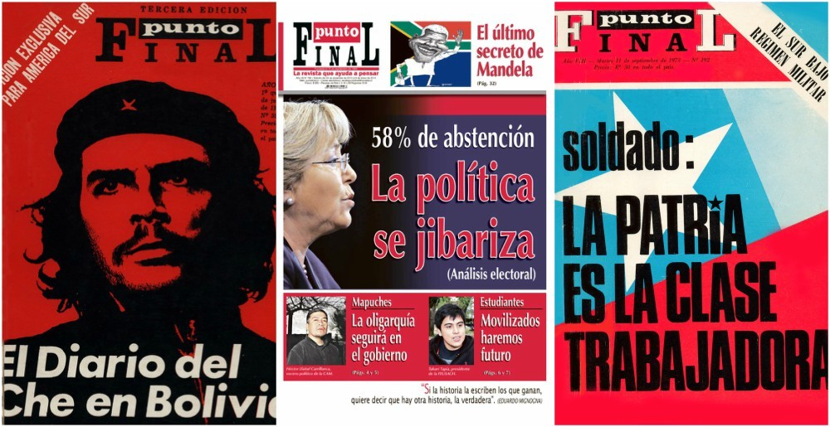Legado y Coherencia Inquebrantable
En democracia, Cabieses mantuvo la línea de Punto Final como un espacio crítico, sin claudicar ante los consensos de la transición política . Fue un defensor incansable de la memoria y los derechos humanos. Prueba de ello es que en 1991, el gobierno lo procesó por una portada que mostraba a Pinochet «sonándose» con la bandera chilena, tras las brutales declaraciones del dictador sobre los detenidos desaparecidos .
Su mirada periodística se proyectó a todo el continente, siendo el único medio chileno en entrevistar a un desconocido Hugo Chávez en 1994, y manteniendo una firme amistad y solidaridad con la Revolución Cubana .
En 2015 publicó su autobiografía, «Autobiografía de un rebelde», un testimonio de primera mano de las luchas del siglo XX . La revista cerró definitivamente en 2018, pero su legado ya estaba sellado. Ese mismo año, el Instituto Nacional de Derechos Humanos le otorgó el Premio Trayectoria en Periodismo y Derechos Humanos .
La muerte de Manuel Cabieses no es un punto final, sino un eslabón en la cadena de la memoria. Su vida nos recuerda que el periodismo puede ser un acto de profunda coherencia ética, y que la militancia, cuando es auténtica, no entiende de claudicaciones.

https://werkenrojo.cl/uno-de-los-nuestros-manuel-cabieses/

